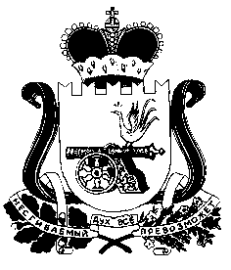

АДМИНИСТРАЦИЯ СНЕГИРЕВСКОГО СЕЛЬСКОГО ПОСЕЛЕНИЯ
ШУМЯЧСКОГО РАЙОНА СМОЛЕНСКОЙ ОБЛАСТИ

ПОСТАНОВЛЕНИЕ

от 27 января 2020 года № 6

О внесении изменений в
постановление Администрации
Снегиревского сельского поселения Шумячского района Смоленской области от 06.12.2018 г. №45

В соответствии с требованиями ст.157 Жилищного кодекса Российской Федерации, постановления Правительства Российской Федерации от 14.12.2005 г № 761 «О представлении субсидий на оплату жилого помещения и коммунальных услуг», постановления Администрации Смоленской области от 21.12.2005 г. № 375 «Об установлении региональных стандартов оплаты жилого помещения и коммунальных услуг»,
Администрация Снегиревского сельского поселения Шумячского района Смоленской области

ПОСТАНОВЛЯЕТ:

1. в пункте 1.2 слова «природным газом и» исключить.

2. Контроль за исполнением настоящего постановления оставляю за собой.

Глава муниципального образования
Снегиревского сельского поселения
Шумячского района Смоленской области В.А.Тимофеев

